Ми всі несемося вдалину на одній і тій самій планеті — ми екіпаж одного корабля.

**Антуан де Сент-Екзюпері**

У нерозвинених країнах смертельно небезпечно пити воду, у розвинених — дихати повітрям.

**Джонатан Рабун**

У давнину найбагатшими країнами були ті, природа яких найбільш щедра; нині найбагатші країни — ті, де людина найбільш діяльна.

**Генрі Бокль**

Економіка — мистецтво задовольняти безмежні потреби через обмежені ресурси.

**Лоренс Пітер**

Світ достатньо великий, щоб задовольнити потреби будь-якої людини, проте надто малий, щоб задовольнити людську жадобу.

**Махатма Ганді,**

**ТЕМА 2. ЯК ЗАБЕЗПЕЧИТИ СТАЛИЙ РОЗВИТОК?**

**ПРИГАДАЙТЕ**

1. Як міжнародні організації впливають на економічний розвиток світу?

2. Які існують глобальні проблеми людства?

**МОДУЛЬ 1**

**Концепція сталого розвитку**

Основна суперечність економічного розвитку сучасного світу полягає в суперечності між потребами, що постійно зростають, та обмеженістю ресурсів, необхідних для виробництва.

Обмеженість ресурсів породжує потребу в їх раціональному використанні та дбайливому ставленні до них, що є однією з глобальних проблем сучасної цивілізації. За умов раціонального природокористування здійснюється максимально повне задоволення потреб у матеріальних благах при збереженні екологічного балансу та можливостей відновлення природно-ресурсного потенціалу. Досягнення балансу між використанням природних ресурсів і незавданням шкоди природі отримало назву концепції сталого розвитку. Вона була розроблена ООН наприкінці XX ст.

**КОНЦЕПЦІЯ СТАЛОГО РОЗВИТКУ**

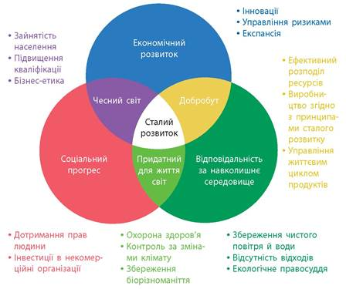

**Поясніть за схемою, у чому полягає сутність названої концепції.**

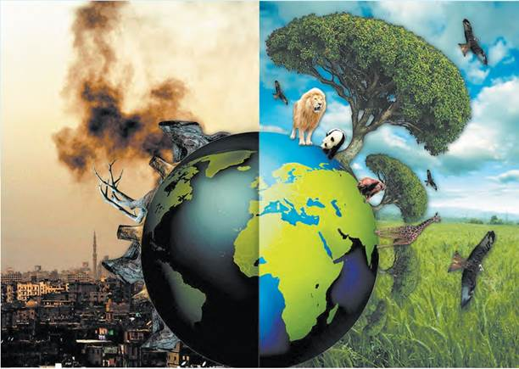

**Концепція сталого розвитку ґрунтується на п’яти головних принципах:**

1) Людство здатне надати розвитку сталого й довготривалого характеру для того, щоб світ відповідав потребам людей, що живуть зараз, не втрачаючи при цьому можливості майбутнім поколінням задовольняти свої потреби.

2) Обмеження, які існують у галузі використання природних ресурсів, відносні. Вони пов’язані із сучасним рівнем техніки й соціальної організації, а також зі здатністю природи до самовідновлення.

3) Необхідно задовольнити елементарні потреби всіх людей і всім надати можливість реалізувати свої надії на добробут. Без цього сталий і довготривалий розвиток неможливий. Одна з головних причин виникнення екологічних та інших катастроф — злидні, які стали у світі звичайним явищем.

4) Необхідно узгодити спосіб життя тих, хто надмірно використовує ресурси, із можливостями планети.

5) Розміри й темпи зростання населення мають узгоджуватися з можливостями Землі.

Концепція сталого розвитку з’явилася в результаті об’єднання трьох основних точок зору: економічної, соціальної та екологічної.

• Економічна складова концепції сталого розвитку передбачає оптимальне використання обмежених ресурсів і застосування природо-, енерго- і матеріалозберігаючих технологій, мінімізацію, переробку та знищення відходів.

• Соціальна складова спрямована на розширення варіантів вибору людини. Вона передбачає, що людина має брати участь у процесах, які впливають на формування умов її життя, прийнятті і реалізації рішень, контролі за їх виконанням. Важливим елементом є досягнення стабільності, зменшення кількості конфліктів, збереження культурного різноманіття у світі. Ще одним аспектом цього підходу є справедливий розподіл благ.

• З екологічної точки зору сталий розвиток має забезпечувати цілісність природних систем і збереження їхньої життєздатності. Крім того, поняття природних систем та ареалів проживання можна розуміти широко, включно зі створеними людиною середовищами, такими як, наприклад, міста. Основну увагу приділено збереженню здатності до самовідновлення й адаптації таких систем до змін, а не збереженню їх в «ідеальному», незмінному стані.

**ЦІКАВО ЗНАТИ**

Усі знають, що вода є основою життя на Землі, а отже, її головним ресурсом. Вчені підрахували вартість виробництва різних товарів у водній «валюті»: джинси — 7000 л, 1 кг яловичини — 13 000 л, легковий автомобіль — 150 000 л, порція салату — 23 л, 1 кг пшениці — 1000 л, 1 т сталі — 235 000 л, 1 т цементу — 5500 л, півлітрова пластикова пляшка для води — 8 л.

Над чим, на вашу думку, варто замислитися на підставі цієї інформації?

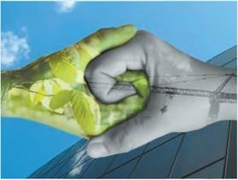

Що таке сталий розвиток?

**МОДУЛЬ 2**

**Раціональне використання ресурсів**

Уся економічна діяльність людини завжди й повсюдно спрямовувалася на подолання обмеженості ресурсів. Деякі з них нам надає природа, але ці запаси обмежені (поклади вугілля, руди, наявність запасів нафти, природного газу, інших корисних копалин). Людські ресурси обмежуються здобутою освітою, знаннями, уміннями, кваліфікацією, тобто є наслідком нашого власного розвитку. Добре відомо, що підприємницьку діяльність можуть здійснювати не всі члени суспільства, а тільки їх незначна частина. Деякі з видів ресурсів можуть відтворюватися, і тому їх наявність регулюється людиною.

Концепція сталого розвитку передбачає ощадливе використання всіх ресурсів, особливо тих, запаси яких неможливо відновити (мінеральні ресурси), а також сприяння відтворенню тих, які можна відновити. Деградація природних ресурсів, забруднення навколишнього середовища і втрата біологічного різноманіття скорочують здатність природи до самовідновлення. Тому людина має допомогти їм у цьому.

**Найважливішим відновлюваним ресурсом є вода. Наприклад, відтворення її запасів можливе за таких умов:**

• зниження споживання води;

• усунення викидів відходів у водойми;

• повне очищення та охолодження стічних вод;

• відновлення та очищення русел річок;

• накопичення вод у штучних водоймах.

Виробництво, що споживає менше ресурсів, потребує більш досконалого технічного обладнання, використання якого веде до здорожчання продукції. Тому виробники часто вкрай неохоче йдуть на модернізацію свого виробництва, щоб воно стало більш безпечним для природи не лише стосовно раціонального використання ресурсів, але й щодо незавдання їй шкоди. З огляду на це міжнародною спільнотою було ухвалено кілька договорів, які встановлюють максимальні обсяги виробничих відходів у кожній країні. Одним із найвідоміших став підписаний у 1997 р. країнами — учасницями ООН Кіотський протокол. Він зобов’язує розвинені країни й країни з перехідною економікою скоротити або стабілізувати викиди парникових газів.

Також ще в 1978 р. було підписано Монреальський протокол, який передбачав припинення виробництва хімічних речовин, що руйнують озоновий шар Землі. Екологи вважають, що якщо цей документ продовжить діяти, то вже до 2050 р. озоновий шар буде в безпеці.

Також існує багато інших сфер діяльності людини, пов’язаних з охороною природи. Основними напрямками захисту навколишнього середовища є:

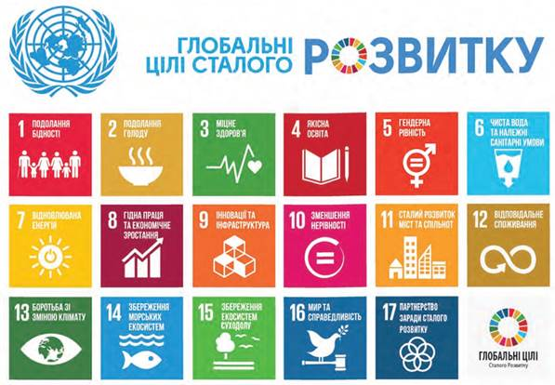

• перехід виробництва на безвідходні технології;

• запровадження альтернативної енергетики (добування електроенергії з вітру, сонця, морських припливів, річок тощо);

• використання безпечного транспорту (електромобілі);

• переробка відходів;

• очищення стічних вод;

• зрошення пустель.

На яких принципах базується раціональне використання ресурсів?

**Розглядаємо та обговорюємо**

**Як виробляють цукор**

Дайте відповідь на запитання.

Які ресурси потрібні на кожному етапі виробництва цукру? Розподіліть їх за поданою нижче класифікацією.

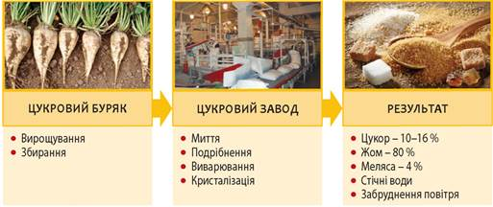

**КЛАСИФІКАЦІЯ РЕСУРСІВ**

|  |  |  |  |  |
| --- | --- | --- | --- | --- |
| **Природні** | **Трудові** | **Капітальні** | **Інформація** | **Підприємницькі здібності** |
| Ґрунти, земельні ділянки, корисні копалини, водоймища, рослинний і тваринний світ, кліматичні умови тощо | Працездатне населення, що має потрібну професійну підготовку, кваліфікацію і навички | Будівлі, споруди, машини, механізми, обладнання, устаткування, деталі й напівфабрикати | Знання, досягнення наук, інновації, товарні та фірмові знаки, технології, патенти на використання технологій, ринкові стратегії | Унікальна здатність окремих людей просувати інновації на ринок через ризикову діяльність |

**Модуль 3**

**Які наслідки для довкілля має сучасне виробництво**

Прагнення суспільства виробляти більше благ для задоволення потреб у сучасних умовах призводить не тільки до втрати певних природних ресурсів, що не можуть бути відтворені, а й має інші негативні наслідки:

- забруднення ґрунтів, водоймищ, океанів, атмосфери промисловими викидами;

- зростання обсягів сміття, під захоронення яких доводиться виділяти дедалі більші площі землі;

- руйнування природних ландшафтів під час видобування корисних копалин або вирубування лісів;

- зміна клімату в масштабах усієї планети.

Екологічні проблеми стали такими глибокими й загрозливими, що не лише науковці б’ють на сполох уже й лідери більшості країн світу визнали їх нагальність. Ще наприкінці минулого сторіччя фахівці проголосили ідею сталого розвитку та втілили її в офіційну програму на Міжнародній конференції з навколишнього середовища і розвитку в Ріо-де-Жанейро (Саміт Землі) 1992 року. Ця конференція розглядала довкілля й соціально-економічний розвиток як взаємопов’язані та взаємозалежні сфери.

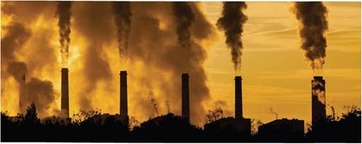

**Сталий розвиток пов’язують із гармонійним досягненням таких цілей:**

• високої якості довколишнього середовища та здорової економіки для всіх народів світу;

• задоволення потреб людей і збереження сталого розвитку упродовж тривалого періоду.

Сталий розвиток передбачає відповідальне ставлення суспільства, кожного виробника і споживача до наслідків впливу господарської діяльності на довкілля.

**Обговорюємо**

**Забезпечуємо себе і турбуємося про майбутні покоління**

Поверніться до теми виробництва цукру й дайте відповіді на запитання.

1. Які наслідки для навколишнього середовища має цукрове виробництво на стадії вирощування цукрового буряку й на стадії його перероблення?

2. Запропонуйте способи зменшення впливу цієї галузі на довкілля, використовуючи такі поняття, як ресурсоощадні технології, безвідходне виробництво, очисні споруди тощо.

3. Складіть план дій фермера, який вирощує цукрові буряки, і власників цукрового заводу зі збереження навколишнього середовища. Про що підприємцям варто подумати сьогодні та яких заходів слід ужити?

**ВИСНОВКИ**

Концепція сталого розвитку, запропонована ООН, передбачає, що людське споживання ресурсів має бути таким, щоб не зашкодити розвитку майбутніх поколінь. Ця концепція поширюється на різні сфери життя людини: її спілкування з природою, соціумом, економікою. Концепція передбачає не «замороження» світового прогресу або повернення до минулого, а розвиток у такій формі, яка б сприяла збереженню балансу й гармонії в навколишньому середовищі та можлива шкода від якої була б найменшою.

**ЗАПИТАННЯ ТА ЗАВДАННЯ**

1. У чому, на вашу думку, полягає сутність концепції сталого розвитку ООН?

2. Назвіть головні принципи сталого розвитку.

3. Що передбачає ідея відповідальності людини за навколишнє середовище?

4. Що таке ресурси?

5. Що передбачає раціональне використання ресурсів? Чому це важливо?

6. На які види поділяють ресурси щодо можливості відновлення їхніх запасів?

7. Наведіть приклади відновлюваних та невідновлюваних ресурсів.

8. Які міжнародні угоди, що обмежують завдання людиною шкоди природі, ви можете назвати?

9. Назвіть напрямки охорони навколишнього середовища.

10. Поміркуйте, які існують способи зменшення обсягів споживання ресурсів без зменшення обсягів виробництва.

**ДОМАШНЄ ЗАВДАННЯ**

1. Прочитати параграф 38

2. Напишіть есе за одним з епіграфів до теми.